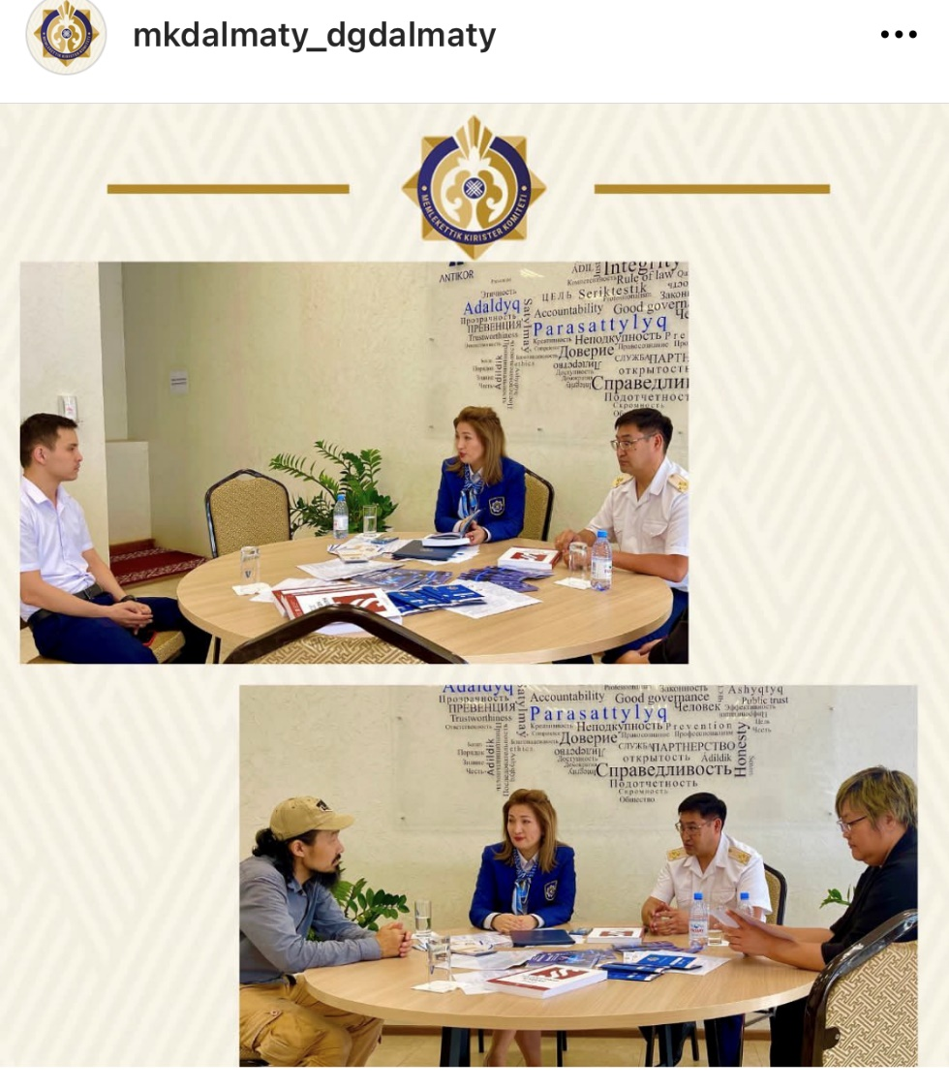
21 июля 2022 года заместителем руководителя ДГД по г.Алматы - уполномоченным по этике Орынкуль Казиевой совместно с Департаментом по противодействию коррупции по г.Алматы в рамках проекта «Адал көмек» проведён прием граждан в сервисном центре Антикоррупционной службы города Алматы.
В ходе встречи были рассмотрены вопросы соблюдения норм служебной этики, профилактики нарушений законодательства о государственной службе, выявление фактов по невыдачи фискальных чеков, налога на транспортные средства, а также мобильные переводы и платежи. В совещании приняли участие руководитель и специалисты профильного управления, а также руководитель управления превенции Департамента по противодействию коррупции по г.Алматы Салимбаев Канат Асембаевич.

https://www.instagram.com/p/CgRb1sQrWiI/?igshid=YmMyMTA2M2Y=

